**ĐỀ TÀI: ​​XÂY DỰNG DỰ ÁN PHẦN MỀM QUẢN LÝ THƯ VIỆN**

**Thành Viên**

**Khoàng Đại Nghĩa: 1571020188**

**Lê Hồng Anh: 157102020004**

**Trần Khánh Linh: 1571020157**

**1 Quản lý tài nguyên thư viện:**

* Quản lý thông tin sách: tên, tác giả, thể loại, số lượng, mã sách, tình trạng.
* Theo dõi số lượng sách mượn/trả và tình trạng tồn kho.

**1.2 Quản lý người dùng:**

* Lưu trữ thông tin độc giả: mã độc giả, họ tên, liên hệ, lịch sử mượn sách.
* Phân quyền cho nhân viên thư viện và quản trị viên.

**1.3 Quản lý giao dịch:**

* Ghi nhận lịch sử mượn và trả sách.
* Tích hợp chức năng nhắc nhở hạn trả qua email.

**1.4 Báo cáo và thống kê:**

* Báo cáo tình hình mượn,trả sách.
* Thống kê sách phổ biến, sách ít được mượn.

**1.5 Hỗ trợ tra cứu:**

* Tìm kiếm thông tin sách nhanh chóng qua từ khóa hoặc mã sách.
* Hỗ trợ đặt trước sách.

**1.6 Các tính năng nổi bật:**

* Giao diện thân thiện, dễ sử dụng.
* Tích hợp cơ sở dữ liệu hiện đại.
* Chạy đa nền tảng.

**1.7 Công nghệ sử dụng:**

* Ngôn ngữ lập trình: C#.
* Framework: ASPNET CORE MVC
* Giao diện người dùng: HTML/CSS/JavaScript
* Cơ sở dữ liệu: SQL Server

**1.8 Lợi ích của phần mềm:**

* Giảm thời gian và công sức trong quản lý thư viện.
* Tăng tính minh bạch và chính xác trong việc theo dõi tài nguyên.
* Nâng cao trải nghiệm người dùng thông qua các công cụ tra cứu hiện đại.

**2 :Mục đích và mục tiêu**

Mục đích chính của việc xây dựng hệ thống thông tin quản lý thư viện là tối ưu hóa quản lý

* Quản lý tài liệu

Hệ thống giúp thư viện quản lý hàng ngàn sách, báo, tạp chí, và tài liệu khác một cách hiệu quả, bao gồm việc đặt mua, ghi nhận, lưu trữ và phân loại tài liệu

* Dễ dàng truy cập thông tin

Có thể dễ dàng tra cứu và truy cập các tài liệu thông qua hệ thống, giúp tiết kiệm thời gian và công sức

* Tối ưu hóa quản lý thư viện

Hệ thống cung cấp các công cụ và báo cáo cho nhân viên thư viện giúp họ quản lý tài liệu, nguồn lực và hoạt động thư viện một cách hiệu quả

Mục tiêu của hệ thống thông tin quản lý thư viện trường đại học là xây dựng một nền tảng hiện đại, giúp quản lý hiệu quả các tài liệu như sách, báo, tạp chí và tài liệu số. Hệ thống sẽ tối ưu hóa quy trình nhập liệu, phân loại, theo dõi trạng thái và lưu trữ tài liệu, đồng thời cung cấp công cụ tìm kiếm mạnh mẽ để người dùng dễ dàng truy cập thông tin theo thời gian thực.

**3: Tài nguyên dự án**

#### Nhân lực

Nhóm dự án (ProjectTeam):

Danh sách các cá nhân hoặc nhóm tham gia thực hiện dự án, bao gồm vai trò và trách nhiệm cụ thể.

○     Quản lý dự án (Project Manager): Điều phối và giám sát toàn bộ dự án.

○     Kỹ sư phần mềm: Phát triển, kiểm thử phần mềm.

○     Nhà phân tích hệ thống: Phân tích yêu cầu và thiết kế hệ thống.

○     Chuyên viên UI/UX: Thiết kế giao diện người dùng.

○     Nhân viên hỗ trợ kỹ thuật: Giải quyết các vấn đề phát sinh.

●     Các bên liên quan (Stakeholders): Bao gồm các cá nhân, tổ chức hoặc nhóm có ảnh hưởng đến dự án hoặc bị ảnh hưởng bởi kết quả của dự án. Ví dụ: khách hàng, nhà tài trợ.

●     Đào tạo và phát triển nhân lực: Cần cân nhắc đến việc đào tạo đội ngũ để đảm bảo họ có đầy đủ kỹ năng cần thiết để thực hiện dự án.

#### b) Vật lực

* Hạ tầng công nghệ: Bao gồm các thiết bị phần cứng và mạng cần thiết để thực hiện dự án:
  + Máy tính, máy chủ, thiết bị lưu trữ.
  + Hệ thống mạng: Router, switch, cáp mạng.
* Không gian làm việc:
  + Văn phòng hoặc không gian làm việc từ xa cho nhóm dự án.
  + Các thiết bị hỗ trợ như bàn, ghế, bảng trắng, máy chiếu.
* Ngân sách vật lý: 5000USD

#### c) Công cụ hỗ trợ

Phần mềm quản lý dự án:  
Sử dụng các công cụ như Jira, Trello, Microsoft Project để lập kế hoạch, phân chia công việc và theo dõi tiến độ

* Công cụ phát triển:
  + Môi trường phát triển tích hợp (IDE): VS Code.
  + Các framework và ngôn ngữ lập trình: ReactJS, Node.js, .NET, Java, v.v.
* Công cụ kiểm thử:
  + Công cụ kiểm thử tự động như Selenium, JMeter.
  + Phần mềm theo dõi lỗi (Bug Tracking Tools): Bugzilla, Redmine.
* Hệ thống lưu trữ và quản lý mã nguồn:
  + GitHub để quản lý mã nguồn và hợp tác làm việc nhóm.
* Các công cụ hỗ trợ giao tiếp:
  + Zoom để hỗ trợ giao tiếp giữa các thành viên dự án.
  + Email hoặc các công cụ quản lý tài liệu như Google Drive để lưu trữ và chia sẻ tài liệu.

#### d) Quản lý tài nguyên dự án

Ưu tiên sử dụng hiệu quả tài nguyên: Đảm bảo các nguồn lực được phân bổ hợp lý, tránh lãng phí.

Dự phòng tài nguyên: Luôn có kế hoạch dự phòng để ứng phó với các tình huống không lường trước như thiếu nhân lực, thiết bị hỏng hóc, hoặc chậm trễ giao hàng.

**4: Các mốc thời gian**

Thời gian thực hiện dự án bao gồm: Thời gian lên dự án, thời gian duyệt, thời gian thực hiện, thời gian giao cho khách hàng thời gian phản hồi của khách hàng.

* Thời gian lên dự án: 03/12/2024
* Thời gian duyệt dự kiến: 10/12/2024
* Thời gian thực hiện: 25/12/2024
* Thời gian giao cho khách hàng: 01/02/2025
* Thời gian phản hồi của khách hàng: 08/02/2025

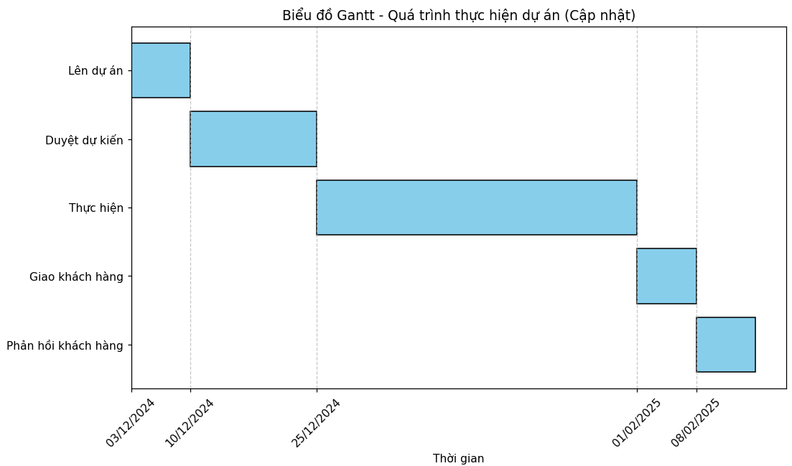

**5. Kinh phí**

Tổng kinh phí dự án ước tính: 20.000USD

**6 . Lịch sử tài liệu**

|  |  |  |
| --- | --- | --- |
| **Thời Gian** | **Nội dụng chỉnh sửa** | **Người chỉnh sửa** |
| 03/12/2024 | Giới Thiệu dự án | Trần Khánh Linh |
| 03/12/2024 | Biểu đồ Gantt | Đinh Tuấn Anh |
| 03/12/2024 | Các mốc thời gian | Lê Danh Mạnh |
| 03/12/2024 | Mục tiêu và mục đích | Lê Hồng Anh |
| 03/12/2024 | Tài nguyên dự án | Khoàng Đại Nghĩa |

**7: Chữ ký các bên liên quan**

Quản lý dự án Khách hàng

**Khoàng Đại Nghĩa Lê Thị Hồng Anh**

**Tuần 2: ĐỀ TÀI: ​​XÂY DỰNG DỰ ÁN PHẦN MỀM QUẢN LÝ THƯ VIỆN**

**1. Mục tiêu lập kế hoạch quản lý phạm vi**

Mục tiêu chính của kế hoạch quản lý phạm vi là xác định rõ ràng các yếu tố quan trọng liên quan đến phạm vi dự án và phạm vi sản phẩm, từ đó giúp kiểm soát phạm vi trong suốt vòng đời dự án. Cụ thể:

* Xác định phạm vi dự án và phạm vi sản phẩm: Phạm vi dự án bao gồm tất cả các hoạt động cần thực hiện để phát triển phần mềm quản lý thư viện. Phạm vi sản phẩm sẽ chỉ rõ các tính năng và chức năng của phần mềm mà dự án cần phát triển.
* Tránh mở rộng phạm vi không kiểm soát (scope creep): Đảm bảo rằng yêu cầu và các thay đổi trong dự án được kiểm soát chặt chẽ và chỉ được thực hiện khi đã được phê duyệt và có tác động rõ ràng đến ngân sách, thời gian, và tài nguyên.
* Đảm bảo sự đồng thuận giữa các bên liên quan: Mọi bên liên quan (khách hàng, nhà phát triển, người sử dụng cuối, v.v.) đều phải có sự hiểu biết và đồng thuận về phạm vi dự án để tránh xung đột và đảm bảo các mục tiêu của dự án được đáp ứng.
* Cung cấp cơ sở cho việc giám sát, kiểm soát và đánh giá dự án: Phạm vi được xác định rõ ràng sẽ là cơ sở để đánh giá sự tiến triển và chất lượng của dự án trong suốt quá trình thực hiện, giúp quản lý và điều chỉnh các yếu tố cần thiết.

**2. Các thành phần của kế hoạch quản lý phạm vi**

**2.1 Quy trình xác định phạm vi**

* **Thông tin đầu vào:**
* **Điều lệ dự án**: Đây là tài liệu mô tả các mục tiêu tổng thể của dự án phần mềm, các yêu cầu chính, các bên liên quan và các ràng buộc (ngân sách, thời gian, nguồn lực).
* **Yêu cầu từ các bên liên quan**: Bao gồm các yêu cầu từ khách hàng, người sử dụng cuối, nhà quản lý, hoặc các bên liên quan khác đã được thu thập trong các cuộc họp và khảo sát.
* **Các hạn chế**: Đề cập đến các yếu tố như ngân sách, thời gian, và nguồn lực có hạn mà dự án phải làm việc trong đó.
* **Các giả định**: Cần làm rõ các giả định đã được đưa ra trong quá trình lập kế hoạch như số lượng người dùng, khối lượng dữ liệu cần quản lý, môi trường hoạt động phần mềm
* **Hoạt động:**
  + Xác định danh sách các chức năng cần phát triển (quản lý sách, độc giả, mượn/trả sách, báo cáo, phân quyền...).
  + Xác định các ranh giới của dự án:
    - Không phát triển tích hợp thanh toán online.
    - Chỉ hỗ trợ tiếng Việt trong phiên bản đầu tiên.
  + Định nghĩa các tiêu chí chấp nhận sản phẩm.

**2.2 Quy trình kiểm soát phạm vi**

* **Phương pháp kiểm soát:**
  + Sử dụng công cụ như Trello, Jira, hoặc Microsoft Project để quản lý tiến độ và thay đổi yêu cầu.
  + Lên lịch các cuộc họp định kỳ để đánh giá tiến độ và cập nhật phạm vi (nếu cần).
* **Kế hoạch phản hồi thay đổi:**
  + Nếu có yêu cầu thay đổi, cần thông qua quy trình phê duyệt với các bên liên quan trước khi thực hiện.
  + Đánh giá tác động của thay đổi về thời gian, chi phí, và tài nguyên trước khi triển khai.

**3. Công cụ và kỹ thuật sử dụng**

* **Phân rã công việc (WBS - Work Breakdown Structure):**
  + Chia nhỏ các chức năng của phần mềm thành các hạng mục công việc chi tiết.
* **Mô hình phân tích yêu cầu (Use Case Diagram):**
  + Ví dụ: Quản lý mượn sách -> Xem danh sách sách mượn -> Thêm giao dịch mượn mới.
* **Sổ đăng ký rủi ro:**
  + Theo dõi các rủi ro liên quan đến phạm vi, như yêu cầu không rõ ràng, thay đổi yêu cầu từ các bên liên quan.

**4. Kế hoạch giám sát và đánh giá phạm vi**

* **Các chỉ số theo dõi:**
  + Tiến độ công việc so với kế hoạch ban đầu.
  + Sự tuân thủ phạm vi đã định nghĩa trong tài liệu yêu cầu.
  + Độ hài lòng của các bên liên quan về chức năng phần mềm.
* **Báo cáo giám sát:**
  + Báo cáo hàng tuần về trạng thái dự án, bao gồm tiến độ, các thay đổi đã phê duyệt, và rủi ro.

**5. Kết quả của kế hoạch quản lý phạm vi**

* Một phần mềm quản lý thư viện hoàn chỉnh, đáp ứng đầy đủ các chức năng được xác định trong phạm vi dự án.
* Tài liệu hướng dẫn sử dụng và vận hành phần mềm.
* Sự đồng thuận và hài lòng từ phía các bên liên quan.

Lập WBS

**Tuần 3: Quản lý phạm vi**

Biểu đồ PDM

|  |  |  |  |  |  |
| --- | --- | --- | --- | --- | --- |
| STT | Tên công việc | Công việc trước | Thời gian thực hiện | Thời gian tối thiểu | Chi phí rút ngắn |
| 1 | Phân tích yêu cầu người dùng | - | 3 ngày | 2 ngày | 500,000 VND |
| 2 | Thiết kế hệ thống | Phân tích yêu cầu | 5 ngày | 4 ngày | 700,000 VND |
| 3 | Phát triển cơ sở dữ liệu | Thiết kế hệ thống | 4 ngày | 3 ngày | 600,000 VND |
| 4 | Xây dựng giao diện người dùng | Thiết kế hệ thống | 6 ngày | 5 ngày | 800,000 VND |
| 5 | Phát triển các chức năng chính | Phát triển cơ sở dữ liệu | 7 ngày | 6 ngày | 1,000,000 VND |
| 6 | Kiểm thử đơn vị | Phát triển các chức năng | 3 ngày | 2 ngày | 400,000 VND |
| 7 | Kiểm thử tích hợp | Kiểm thử đơn vị | 4 ngày | 3 ngày | 500,000 VND |
| 8 | Kiểm thử hệ thống | Kiểm thử tích hợp | 5 ngày | 4 ngày | 600,000 VND |
| 9 | Tối ưu hóa hiệu suất | Kiểm thử hệ thống | 3 ngày | 2 ngày | 400,000 VND |
| 10 | Kiểm thử chấp nhận của người dùng | Tối ưu hóa hiệu suất | 4 ngày | 3 ngày | 500,000 VND |
| 11 | Triển khai hệ thống | Kiểm thử chấp nhận | 3 ngày | 2 ngày | 300,000 VND |
| 12 | Đào tạo & Hướng dẫn sử dụng | Triển khai hệ thống | 3 ngày | 2 ngày | 300,000 VND |
| 13 | Bảo trì & Hỗ trợ sau triển khai | Đào tạo & Hướng dẫn | Liên tục | - |  |

Biểu đồ PDM

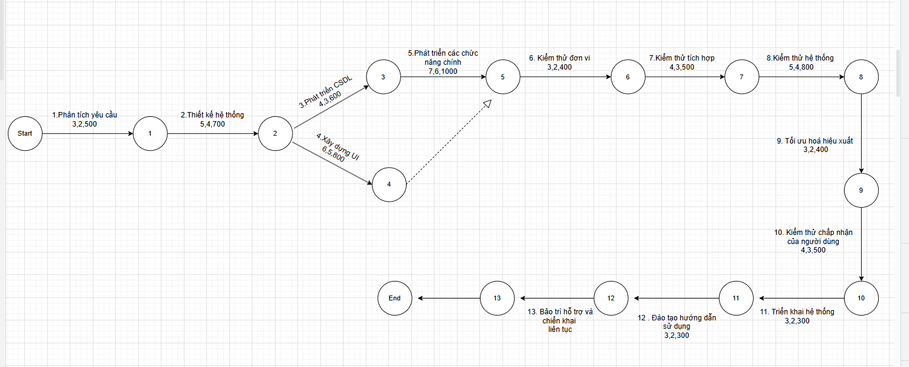

Tính toán

**Đường găng:** 1 → 2 → 4→ 5 → 6 → 7 → 8 → 9 → 10 → 11 → 12

**Tổng thời gian thực hiện theo kế hoạch:**

3 + 5 + 6+ 7 + 3 + 4 + 5 + 3 + 4 + 3 + 3 = **46 ngày**

**Tuần 4: QUẢN LÝ THỜI GIAN**

**2. Xác định chi phí rút ngắn**

|  |  |  |  |  |  |
| --- | --- | --- | --- | --- | --- |
| STT | Hoạt động | Hoạt động trước | Thời gian dự kiến (ngày) | Thời gian tối thiểu (ngày) | Chi phí/ngày rút (VND) |
| 1 | Phân tích yêu cầu người dùng | - | 3 | 2 | 500,000 |
| 2 | Thiết kế hệ thống | Phân tích yêu cầu | 5 | 4 | 700,000 |
| 3 | Phát triển cơ sở dữ liệu | Thiết kế hệ thống | 4 | 3 | 600,000 |
| 4 | Xây dựng giao diện người dùng | Thiết kế hệ thống | 6 | 5 | 800,000 |
| 5 | Phát triển các chức năng chính | Phát triển cơ sở dữ liệu | 7 | 6 | 1,000,000 |
| 6 | Kiểm thử đơn vị | Phát triển các chức năng | 3 | 2 | 400,000 |
| 7 | Kiểm thử tích hợp | Kiểm thử đơn vị | 4 | 3 | 500,000 |
| 8 | Kiểm thử hệ thống | Kiểm thử tích hợp | 5 | 4 | 600,000 |
| 9 | Tối ưu hóa hiệu suất | Kiểm thử hệ thống | 3 | 2 | 400,000 |
| 10 | Kiểm thử chấp nhận của người dùng | Tối ưu hóa hiệu suất | 4 | 3 | 500,000 |
| 11 | Triển khai hệ thống | Kiểm thử chấp nhận | 3 | 2 | 300,000 |
| 12 | Đào tạo & Hướng dẫn sử dụng | Triển khai hệ thống | 3 | 2 | 300,000 |
| 13 | Bảo trì & Hỗ trợ sau triển khai | Đào tạo & Hướng dẫn | Liên tục | - | - |

Biểu đồ gantt

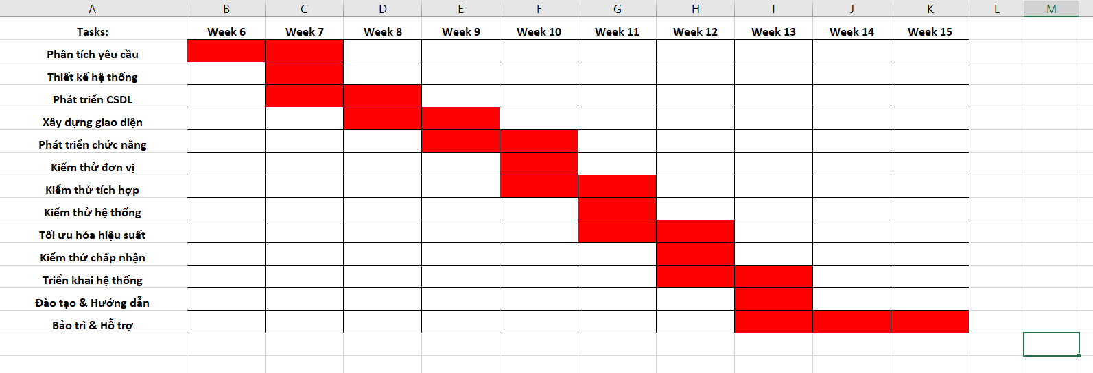

Mỗi công việc trên đường găng có thể được rút ngắn theo mức chi phí tương ứng. Nếu rút ngắn tối đa:

* 1: 3 → 2 ngày (500,000 VND)
* 2: 5 → 4 ngày (700,000 VND)
* 3: 4 → 3 ngày (600,000 VND)
* 5: 7 → 6 ngày (1,000,000 VND)
* 6: 3 → 2 ngày (400,000 VND)
* 7: 4 → 3 ngày (500,000 VND)
* 8: 5 → 4 ngày (600,000 VND)
* 9: 3 → 2 ngày (400,000 VND)
* 10: 4 → 3 ngày (500,000 VND)
* 11: 3 → 2 ngày (300,000 VND)
* 12: 3 → 2 ngày (300,000 VND)

**Tổng số ngày rút ngắn tối đa:**

* 11 ngày (từ 46 ngày → 33 ngày)

**Tổng chi phí rút ngắn tối đa:**

* **6,800,000 VND**

**Tuần 5: Quản lý nguồn nhân lực**

|  |  |  |  |  |
| --- | --- | --- | --- | --- |
| **STT** | **Công việc** | **Công việc trước** | **Thời gian (ngày)** | **Số người lập trình** |
| **1** | **Phân tích yêu cầu người dùng** | **-** | **3** | **2** |
| **2** | **Thiết kế hệ thống** | **Phân tích yêu cầu** | **5** | **3** |
| **3** | **Phát triển cơ sở dữ liệu** | **Thiết kế hệ thống** | **4** | **3** |
| **4** | **Xây dựng giao diện người dùng** | **Thiết kế hệ thống** | **6** | **4** |
| **5** | **Phát triển các chức năng chính** | **Phát triển cơ sở dữ liệu** | **7** | **5** |
| **6** | **Kiểm thử đơn vị** | **Phát triển các chức năng** | **3** | **2** |
| **7** | **Kiểm thử tích hợp** | **Kiểm thử đơn vị** | **4** | **3** |
| **8** | **Kiểm thử hệ thống** | **Kiểm thử tích hợp** | **5** | **3** |
| **9** | **Tối ưu hóa hiệu suất** | **Kiểm thử hệ thống** | **3** | **2** |
| **10** | **Kiểm thử chấp nhận của người dùng** | **Tối ưu hóa hiệu suất** | **4** | **3** |
| **11** | **Triển khai hệ thống** | **Kiểm thử chấp nhận** | **3** | **2** |
| **12** | **Đào tạo & Hướng dẫn sử dụng** | **Triển khai hệ thống** | **3** | **2** |
| **13** | **Bảo trì & Hỗ trợ sau triển khai** | **Đào tạo & Hướng dẫn sử dụng** | **Liên tục** | **2** |

Sơ đồ phụ tải

Sơ đồ trước khi điều chỉnh nguồn lực

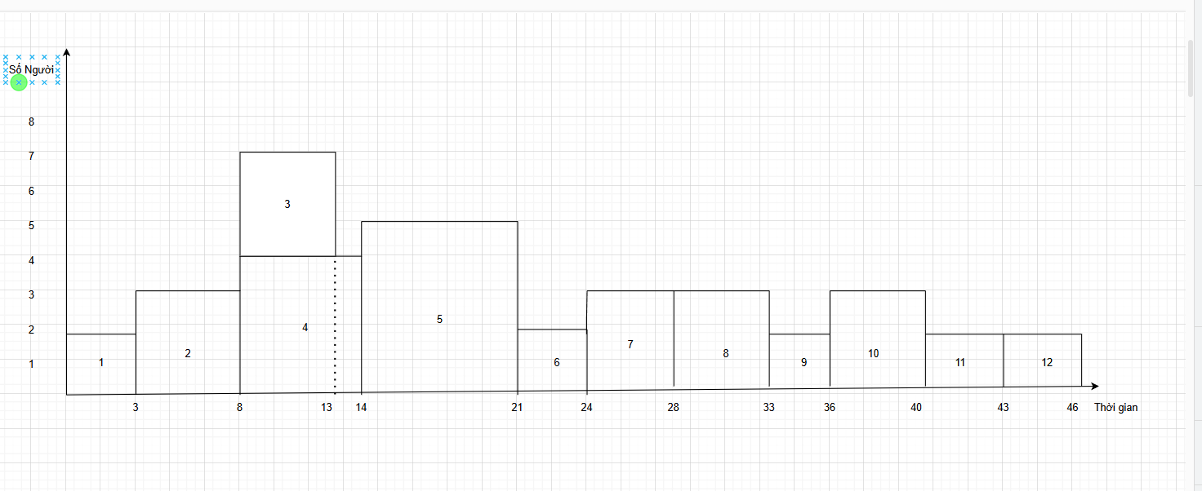

Sơ đồ sau khi điều chỉnh đều nguồn lực

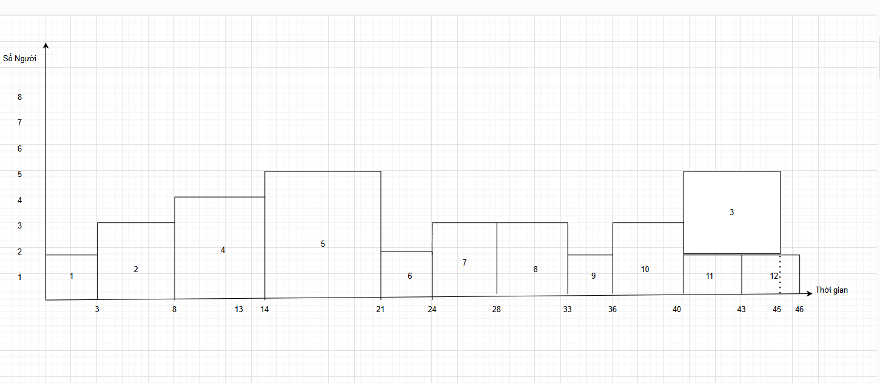

**Tuần 6: Quản lý rủi ro trong giai đoạn bảo trì & hỗ trợ sau triển khai**

## **1. Giới thiệu về giai đoạn bảo trì & hỗ trợ sau triển khai**

Giai đoạn bảo trì và hỗ trợ sau triển khai là một phần quan trọng trong vòng đời phát triển phần mềm. Đây là giai đoạn mà hệ thống đã được đưa vào vận hành thực tế, và nhóm phát triển sẽ tiếp tục theo dõi, bảo trì, xử lý lỗi cũng như hỗ trợ người dùng. Mục tiêu chính của giai đoạn này là đảm bảo phần mềm hoạt động ổn định, đáp ứng nhu cầu thực tế của người dùng, giảm thiểu rủi ro phát sinh và tối ưu hóa hiệu suất hệ thống.

Trong bối cảnh phần mềm quản lý thư viện, bảo trì và hỗ trợ sau triển khai giúp đảm bảo:

* Hệ thống hoạt động ổn định, không xảy ra lỗi nghiêm trọng gây gián đoạn.
* Các yêu cầu bổ sung hoặc thay đổi từ người dùng được xem xét và thực hiện hợp lý
* Các nguy cơ bảo mật được giám sát và kiểm soát chặt chẽ.\n
* Đội ngũ vận hành thư viện có đủ hướng dẫn và hỗ trợ kỹ thuật cần thiết.\n
* Hệ thống có khả năng mở rộng và nâng cấp linh hoạt theo nhu cầu phát triển của thư viện

## **2. Xác định các rủi ro tiềm ẩn trong giai đoạn bảo trì & hỗ trợ sau triển khai**

Giai đoạn bảo trì và hỗ trợ sau triển khai có thể gặp phải nhiều rủi ro, bao gồm nhưng không giới hạn các yếu tố sau:

### **Rủi ro kỹ thuật**

* **Lỗi phần mềm chưa được phát hiện trước đó:** Một số lỗi có thể chỉ xuất hiện khi hệ thống vận hành thực tế, ảnh hưởng đến trải nghiệm người dùng và quy trình quản lý thư viện.
* **Hiệu suất hệ thống suy giảm:** Khi lượng dữ liệu tăng lên hoặc số lượng người dùng truy cập cùng lúc lớn, hiệu suất hệ thống có thể bị ảnh hưởng, gây chậm hoặc lỗi.
* **Không tương thích với nền tảng hoặc thiết bị mới:** Khi hệ điều hành hoặc trình duyệt nâng cấp, phần mềm có thể gặp sự cố không tương thích.
* **Hệ thống bị quá tải:** Nếu số lượng độc giả hoặc giao dịch tăng nhanh, hệ thống có thể gặp lỗi hoặc hoạt động chậm.

### **Rủi ro bảo mật**

* **Tấn công mạng:** Hệ thống có thể trở thành mục tiêu của các cuộc tấn công như tấn công từ chối dịch vụ (DDoS), xâm nhập trái phép hoặc rò rỉ dữ liệu.
* **Lỗ hổng bảo mật trong phần mềm:** Nếu phần mềm không được cập nhật thường xuyên, có thể xuất hiện lỗ hổng bảo mật, khiến dữ liệu quan trọng của thư viện bị đánh cắp.
* **Lỗi trong quy trình phân quyền:** Nếu hệ thống không kiểm soát tốt quyền truy cập, có thể dẫn đến việc nhân viên không được cấp quyền phù hợp hoặc có quyền truy cập vượt mức cần thiết.

### **Rủi ro từ người dùng**

* **Người dùng chưa quen sử dụng phần mềm:** Một số nhân viên thư viện hoặc độc giả có thể gặp khó khăn trong quá trình sử dụng hệ thống, làm giảm hiệu quả vận hành.
* **Nhân viên sử dụng sai quy trình:** Nếu không có hướng dẫn chi tiết, nhân viên có thể nhập sai dữ liệu, gây ảnh hưởng đến tính chính xác của hệ thống.
* **Người dùng không thực hiện cập nhật phần mềm kịp thời:** Điều này có thể dẫn đến việc sử dụng phiên bản cũ, gặp lỗi hoặc không có tính năng mới.

### **Rủi ro tài chính và quản lý**

* **Chi phí bảo trì vượt dự toán:** Nếu số lượng lỗi phát sinh lớn hoặc có yêu cầu thay đổi nhiều, chi phí bảo trì có thể cao hơn mức dự kiến.
* **Thiếu tài nguyên hỗ trợ:** Nếu không có đủ nhân lực hỗ trợ hoặc đội ngũ bảo trì thiếu kinh nghiệm, thời gian xử lý sự cố có thể kéo dài.
* **Không có kế hoạch bảo trì dài hạn:** Nếu không lập kế hoạch bảo trì hợp lý, phần mềm có thể nhanh chóng lỗi thời hoặc không còn phù hợp với nhu cầu thực tế.

## **3. Kế hoạch giảm thiểu rủi ro trong giai đoạn bảo trì & hỗ trợ sau triển khai**

### **Chiến lược kỹ thuật**

* **Lập kế hoạch kiểm tra định kỳ:** Thực hiện kiểm tra hệ thống hàng tuần/tháng để phát hiện lỗi kịp thời và đảm bảo hệ thống hoạt động ổn định.
* **Tối ưu hóa hiệu suất hệ thống:** Cải thiện tốc độ xử lý dữ liệu, tối ưu truy vấn cơ sở dữ liệu để hệ thống hoạt động nhanh hơn khi lượng truy cập tăng.
* **Cập nhật phần mềm thường xuyên:** Phát hành các bản cập nhật vá lỗi, bổ sung tính năng mới và cải thiện bảo mật.

### **Chiến lược bảo mật**

* **Tăng cường bảo mật hệ thống:** Sử dụng tường lửa, mã hóa dữ liệu, xác thực hai lớp để bảo vệ hệ thống khỏi các cuộc tấn công mạng.
* **Giám sát hoạt động bất thường:** Xây dựng hệ thống cảnh báo để phát hiện truy cập trái phép hoặc hành vi bất thường.
* **Sao lưu dữ liệu định kỳ:** Đảm bảo dữ liệu được sao lưu hàng ngày/tuần để tránh mất mát dữ liệu khi có sự cố

### **Chiến lược hỗ trợ người dùng**

* **Xây dựng tài liệu hướng dẫn chi tiết:** Cung cấp tài liệu sử dụng cho nhân viên thư viện và độc giả để họ có thể tự giải quyết các vấn đề cơ bản.
* **Tổ chức các buổi đào tạo:** Hướng dẫn trực tiếp hoặc tổ chức hội thảo trực tuyến giúp nhân viên thư viện làm quen với hệ thống.
* **Thiết lập kênh hỗ trợ nhanh:** Cung cấp email, hotline hoặc chatbot hỗ trợ để giải quyết nhanh chóng các vấn đề của người dùng.\n

### **Chiến lược tài chính & quản lý**

* **Dự phòng ngân sách bảo trì:** Lập kế hoạch chi phí bảo trì hàng năm để đảm bảo có đủ nguồn lực tài chính.
* **Ưu tiên khắc phục lỗi quan trọng:** Xác định lỗi nào cần khắc phục ngay lập tức và lỗi nào có thể trì hoãn để tối ưu chi phí.
* **Xây dựng hợp đồng bảo trì với nhà cung cấp:** Nếu sử dụng phần mềm của bên thứ ba, cần ký hợp đồng bảo trì để đảm bảo hỗ trợ lâu dài

**4. Kế hoạch ứng phó khi rủi ro xảy ra**

|  |  |
| --- | --- |
| Loại rủi ro | Kế hoạch ứng phó |
| Lỗi phần mềm nghiêm trọng | Phát hành bản vá lỗi, thông báo kịp thời đến người dùng |
| Hệ thống quá tải | Tăng cường tài nguyên máy chủ, tối ưu hóa hệ thống |
| Người dùng gặp khó khăn khi sử dụng | Tổ chức đào tạo, bổ sung tài liệu hướng dẫn |
| Tấn công bảo mật | Tăng cường bảo vệ, triển khai cơ chế phát hiện xâm nhập |
| Chi phí bảo trì cao | Kiểm soát ngân sách, tìm phương án tối ưu hóa nguồn lực |

Bảng xác định và phân loại rủi ro

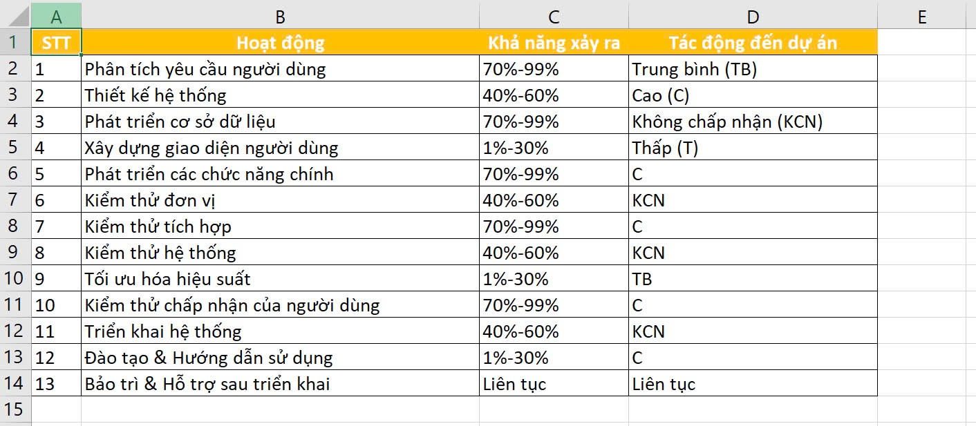

**4. Quy Trình Phát Triển**

**4.1 Phân Tích Yêu Cầu**

* Xác định các yêu cầu từ phía thư viện.
* Xây dựng tài liệu đặc tả yêu cầu phần mềm (SRS).

**4.2 Thiết Kế Hệ Thống**

* Lập sơ đồ Use Case, ERD.
* Thiết kế cơ sở dữ liệu.
* Xây dựng wireframe cho giao diện.

**4.3 Phát Triển Phần Mềm**

* Triển khai backend và API.
* Xây dựng giao diện frontend.
* Kết nối và kiểm tra API.

**4.4 Kiểm Thử**

**BẢNG KIỂM THỬ DỰ ÁN QUẢN LÝ THƯ VIỆN**

1. Thông tin chung

* Tên dự án: Phần mềm Quản lý Thư viện
* Nhóm phát triển: Nhóm 3 - CNTT-1501
* Ngày kiểm thử: 1/2/2025
* Người thực hiện: Trần khánh Linh
* Phiên bản phần mềm: zap

|  |
| --- |
| **Ghi chú** |
| |  |  |  |  |  |  | | --- | --- | --- | --- | --- | --- | | STT | Chức năng | Mô tả kiểm thử | Dữ liệu kiểm thử | Kết quả mong đợi | Kết quả thực tế | | 1 | Đăng nhập | Kiểm tra đăng nhập với tài khoản hợp lệ | Tài khoản admin, mật khẩu đúng | Đăng nhập thành công |  | | 2 | Đăng nhập | Kiểm tra đăng nhập với tài khoản sai | Tài khoản admin, mật khẩu sai | Hiển thị lỗi đăng nhập |  | | 3 | Đăng ký tài khoản | Tạo tài khoản mới | Họ tên, email, mật khẩu | Đăng ký thành công |  | | 4 | Quên mật khẩu | Kiểm tra chức năng lấy lại mật khẩu | Email hợp lệ | Gửi email khôi phục mật khẩu |  | | 5 | Quản lý sách | Thêm sách mới vào thư viện | Tên sách, tác giả, thể loại | Sách được thêm vào danh sách |  | | 6 | Quản lý sách | Sửa thông tin sách | Thay đổi thông tin sách hiện có | Cập nhật thông tin thành công |  | | 7 | Quản lý sách | Xóa sách khỏi thư viện | Xóa sách đã có | Sách bị xóa khỏi danh sách |  | | 8 | Quản lý độc giả | Thêm độc giả mới | Họ tên, mã độc giả | Độc giả được thêm vào hệ thống |  | | 9 | Quản lý độc giả | Xóa độc giả | Xóa độc giả khỏi hệ thống | Độc giả bị xóa thành công |  | | 10 | Kiểm tra tìm kiếm nâng cao | Tìm kiếm sách với nhiều tiêu chí | Tên sách, thể loại, tác giả | Kết quả trả về chính xác |  | | 11 | Đăng xuất | Kiểm tra đăng xuất khỏi hệ thống | Nhấn nút đăng xuất | Quay lại trang đăng nhập |  | | 12 | Thay đổi mật khẩu | Đổi mật khẩu tài khoản | Mật khẩu cũ, mật khẩu mới | Mật khẩu thay đổi thành công |  | | 13 | Thống kê sách mượn | Hiển thị danh sách sách được mượn nhiều nhất | Dữ liệu từ hệ thống | Thống kê hiển thị đúng thông tin |  | | 14 | Gửi thông báo | Gửi thông báo nhắc nhở hạn trả sách | Email độc giả | Email được gửi đúng hạn |  | | 15 | Báo cáo hoạt động | Hiển thị báo cáo tổng hợp hoạt động thư viện | Dữ liệu hệ thống | Báo cáo hiển thị chính xác |  | | 16 | Phân quyền người dùng | Kiểm tra quyền truy cập nhân viên | Tài khoản nhân viên | Truy cập giới hạn đúng quyền |  | | 17 | Kiểm thử hiệu suất | Đo tốc độ phản hồi hệ thống | Dữ liệu lớn | Hệ thống vẫn chạy mượt |  | | 18 | Đặt trước sách | Kiểm tra tính năng đặt trước sách | Mã sách, mã độc giả | Đặt trước thành công |  | | 19 | Tích hợp email | Kiểm tra gửi email tự động | Email độc giả | Email gửi đúng nội dung |  | | 20 | Lịch sử mượn sách | Hiển thị danh sách sách đã mượn | Mã độc giả | Hiển thị đúng thông tin |  | | 21 | Kiểm thử bảo mật | Nhập sai mật khẩu nhiều lần | Tài khoản admin | Khóa tài khoản sau nhiều lần nhập sai |  | | 22 | Xuất báo cáo PDF | Xuất báo cáo sách mượn | Dữ liệu hệ thống | Tạo file PDF thành công |  | | 23 | Tích hợp mã QR | Quét mã QR sách | Mã QR sách hợp lệ | Hiển thị thông tin sách đúng |  | | 24 | Tự động sao lưu dữ liệu | Kiểm tra chức năng sao lưu hệ thống | Dữ liệu hệ thống | Sao lưu thành công |  | | 25 | Nhập dữ liệu từ file | Kiểm tra nhập danh sách sách từ file CSV | File CSV hợp lệ | Nhập dữ liệu thành công |  | | 26 | Hệ thống đăng ký sự kiện | Đăng ký tham gia sự kiện thư viện | Tài khoản độc giả | Đăng ký thành công |  | | 27 | Cảnh báo hạn mức mượn | Kiểm tra thông báo khi mượn quá số lượng sách cho phép | Mã độc giả, số lượng sách | Hiển thị cảnh báo hợp lệ |  | | 28 | Xử lý yêu cầu hỗ trợ | Gửi yêu cầu hỗ trợ từ người dùng | Nội dung yêu cầu | Yêu cầu được ghi nhận |  | | 29 | Chế độ tối | Bật giao diện chế độ tối | Nhấn nút chế độ tối | Giao diện chuyển sang chế độ tối |  | | 30 | Kiểm tra khả năng mở rộng | Kiểm thử với dữ liệu lớn | Hệ thống với 1 triệu bản ghi | Hệ thống vẫn hoạt động ổn định |  | |  |  |  |  |  |  | |
|  |
|  |
|  |
|  |
|  |
|  |
|  |
|  |
|  |
|  |
|  |
|  |
|  |
|  |
|  |
|  |
|  |
|  |
|  |
|  |
|  |
|  |
|  |
|  |
|  |
|  |
|  |
|  |
|  |
|  |
|  |

Kết luận

* Tổng số test case: 15
* Số test case đạt:
* Số test case thất bại:
* Đề xuất chỉnh sửa:
* Kiểm thử chức năng, hiệu năng, bảo mật.
* Fix bug dựa trên phản hồi.

**4.5 Triển Khai & Bảo Trì**

* Cài đặt phần mềm lên server.
* Hướng dẫn sử dụng cho nhân viên thư viện.
* Bảo trì và cập nhật hệ thống.

**1. Giới thiệu về kiểm soát dự án**

Kiểm soát dự án là một trong những yếu tố quan trọng đảm bảo dự án được thực hiện đúng kế hoạch, đạt được mục tiêu đề ra và tối ưu hóa các nguồn lực. Quá trình này bao gồm giám sát tiến độ, phân tích hiệu suất, điều chỉnh kế hoạch khi cần thiết và đảm bảo các bên liên quan có thông tin đầy đủ để ra quyết định.

**2. Các khía cạnh của kiểm soát dự án**

**2.1. Khái niệm về giám sát và kiểm soát**

Giám sát dự án là quá trình thu thập dữ liệu, đo lường hiệu suất và báo cáo tình trạng dự án.

Kiểm soát dự án bao gồm so sánh hiệu suất thực tế với kế hoạch, phân tích sai lệch, đánh giá xu hướng và thực hiện điều chỉnh khi cần thiết.

**2.2. Các nội dung cần kiểm soát**

Kiểm soát dự án bao gồm nhiều yếu tố quan trọng như:

Phạm vi: Đảm bảo dự án không bị mở rộng phạm vi ngoài kế hoạch.

Thời gian: Giám sát tiến độ, xác định các điểm chậm trễ và điều chỉnh lịch trình.

Chi phí: Kiểm soát ngân sách, tránh phát sinh chi phí không cần thiết.

Chất lượng: Đảm bảo sản phẩm đầu ra đáp ứng yêu cầu đề ra.

Nguồn lực: Quản lý nhân sự, thiết bị, cơ sở vật chất.

Rủi ro: Nhận diện, đánh giá và giảm thiểu các rủi ro có thể ảnh hưởng đến dự án.

Truyền thông: Duy trì luồng thông tin hiệu quả giữa các bên liên quan.

Mua sắm: Kiểm soát quy trình mua sắm thiết bị, phần mềm.

|  |  |  |  |  |  |  |
| --- | --- | --- | --- | --- | --- | --- |
| STT | Hạng mục | Kịch bản kiểm thử | Thực hiện kiểm thử | Số ngày | Tiến độ (%) | Người phụ trách |
| 1 | Đăng nhập | Viết kịch bản | Thực hiện | 3 | 100% | Lê Hồng Anh |
| 2 | Đăng ký tài khoản | Viết kịch bản | Thực hiện | 3 | 100% | Khoàng Đại Nghĩa |
| 3 | Quên mật khẩu | Viết kịch bản | Thực hiện | 2 | 80% | Trần Khánh Linh |
| 4 | Quản lý sách | Viết kịch bản | Thực hiện | 5 | 90% | Lê Hồng Anh |
| 5 | Quản lý độc giả | Viết kịch bản | Thực hiện | 4 | 85% | Khoàng Đại Nghĩa |
| 6 | Tìm kiếm nâng cao | Viết kịch bản | Thực hiện | 3 | 95% | Trần Khánh Linh |
| 7 | Đăng xuất | Viết kịch bản | Thực hiện | 2 | 100% | Lê Hồng Anh |
| 8 | Thay đổi mật khẩu | Viết kịch bản | Thực hiện | 3 | 100% | Khoàng Đại Nghĩa |
| 9 | Thống kê sách mượn | Viết kịch bản | Thực hiện | 4 | 90% | Trần Khánh Linh |
| 10 | Gửi thông báo | Viết kịch bản | Thực hiện | 3 | 95% | Lê Hồng Anh |
| 11 | Báo cáo hoạt động | Viết kịch bản | Thực hiện | 5 | 85% | Khoàng Đại Nghĩa |
| 12 | Phân quyền | Viết kịch bản | Thực hiện | 3 | 90% | Trần Khánh Linh |
| 13 | Kiểm thử hiệu suất | Viết kịch bản | Thực hiện | 4 | 75% | Lê Hồng Anh |
| 14 | Đặt trước sách | Viết kịch bản | Thực hiện | 3 | 85% | Khoàng Đại Nghĩa |
| 15 | Lịch sử mượn sách | Viết kịch bản | Thực hiện | 4 | 95% | Trần Khánh Linh |
| 16 | Kiểm thử bảo mật | Viết kịch bản | Thực hiện | 5 | 80% | Lê Hồng Anh |
| 17 | Xuất báo cáo PDF | Viết kịch bản | Thực hiện | 3 | 90% | Khoàng Đại Nghĩa |
| 18 | Quét mã QR | Viết kịch bản | Thực hiện | 3 | 85% | Trần Khánh Linh |
| 19 | Sao lưu dữ liệu | Viết kịch bản | Thực hiện | 4 | 90% | Lê Hồng Anh |
| 20 | Nhập dữ liệu từ file | Viết kịch bản | Thực hiện | 3 | 80% | Khoàng Đại Nghĩa |
| 21 | Hệ thống đăng ký sự kiện | Viết kịch bản | Thực hiện | 4 | 85% | Trần Khánh Linh |
| 22 | Cảnh báo hạn mức mượn | Viết kịch bản | Thực hiện | 3 | 95% | Lê Hồng Anh |
| 23 | Xử lý yêu cầu hỗ trợ | Viết kịch bản | Thực hiện | 3 | 90% | Khoàng Đại Nghĩa |
| 24 | Chế độ tối | Viết kịch bản | Thực hiện | 2 | 100% | Trần Khánh Linh |
| 25 | Kiểm thử khả năng mở rộng | Viết kịch bản | Thực hiện | 5 | 80% | Lê Hồng Anh |

**2.3. Các công việc chính trong kiểm soát dự án**

Thu thập và đánh giá hiện trạng: Theo dõi tiến độ, thu thập dữ liệu từ đội dự án và đánh giá mức độ hoàn thành công việc.

Tổ chức họp: Họp định kỳ (daily meeting, họp tuần/tháng) và họp đột xuất khi có vấn đề cần giải quyết.

Điều chỉnh dự án: Nếu có sai lệch về tiến độ, chi phí, chất lượng, nhóm quản lý sẽ thực hiện điều chỉnh bằng cách thêm nhân sự, cải tiến quy trình, hoặc tối ưu nguồn lực.

Kiểm soát thay đổi: Khi có yêu cầu thay đổi, cần đánh giá tác động và thực hiện điều chỉnh phù hợp.

Lập lại kế hoạch: Nếu thay đổi quá lớn, có thể cần điều chỉnh kế hoạch tổng thể.

Kết thúc dự án: Đánh giá tổng thể, rút kinh nghiệm và lưu trữ thông tin cho các dự án sau.

**3. Ứng dụng kiểm soát dự án trong Dự án Phần mềm Quản lý Thư viện**

**3.1. Giới thiệu về dự án**

Dự án xây dựng Phần mềm Quản lý Thư viện nhằm tối ưu hóa quy trình quản lý tài liệu, giúp thư viện số hóa dữ liệu, giảm thời gian xử lý và tăng hiệu suất hoạt động.

- Công nghệ sử dụng:

Ngôn ngữ lập trình: C#

Framework: ASP.NET Core MVC

Cơ sở dữ liệu: SQL Server

Giao diện: HTML/CSS/JavaScript

- Các tính năng chính của phần mềm:

Quản lý tài nguyên thư viện: Theo dõi thông tin sách, tình trạng mượn/trả.

Quản lý người dùng: Lưu trữ thông tin độc giả, phân quyền nhân viên.

Ghi nhận lịch sử mượn/trả sách, nhắc nhở hạn trả.

Báo cáo, thống kê sách phổ biến, sách ít mượn.

Tìm kiếm sách nhanh chóng, hỗ trợ đặt trước sách.

**3.2. Quản lý và kiểm soát dự án phần mềm**

**3.2.1. Kiểm soát phạm vi dự án**

Xác định rõ ràng phạm vi công việc: Không tích hợp thanh toán online, chỉ hỗ trợ tiếng Việt trong phiên bản đầu tiên.

Kiểm soát yêu cầu thay đổi, tránh mở rộng phạm vi ngoài tầm kiểm soát.

**3.2.2. Kiểm soát tiến độ**

Dự án thực hiện theo mốc thời gian cụ thể:

Lập kế hoạch: 03/12/2024

Duyệt dự án: 10/12/2024

Thực hiện: 25/12/2024

Giao sản phẩm: 01/02/2025

Phản hồi khách hàng: 08/02/2025

Sử dụng Jira, Trello, Microsoft Project để theo dõi tiến độ.

Họp định kỳ hàng tuần để đánh giá công việc hoàn thành.

**3.2.3. Kiểm soát chi phí**

Ngân sách dự kiến: 20.000.000 VND

Các biện pháp tiết kiệm chi phí:

Tận dụng mã nguồn mở để giảm chi phí bản quyền.

Hạn chế chi phí nhân sự bằng cách phân bổ nguồn lực hợp lý.

Theo dõi ngân sách chặt chẽ, tránh phát sinh chi phí không cần thiết.

**3.2.4. Kiểm soát chất lượng**

Thực hiện kiểm thử phần mềm bằng Selenium, JMeter để đảm bảo chất lượng.

Kiểm tra chéo giữa các nhóm để phát hiện lỗi sớm.

Đảm bảo phần mềm có giao diện thân thiện, dễ sử dụng.

**3.2.5. Quản lý rủi ro**

Các rủi ro chính trong dự án:

Rủi ro kỹ thuật: Lỗi hệ thống, sự cố bảo mật.

Rủi ro tiến độ: Chậm trễ do thay đổi yêu cầu.

Rủi ro nhân sự: Thiếu hụt nhân lực quan trọng.

Biện pháp giảm thiểu:

Lập kế hoạch dự phòng, đào tạo nhân viên để thay thế khi cần.

Thực hiện kiểm soát chặt chẽ yêu cầu thay đổi.

Theo dõi tiến độ hàng tuần để phát hiện và xử lý kịp thời.

**4. Kết luận**

Kiểm soát dự án đóng vai trò quan trọng trong việc đảm bảo dự án phần mềm quản lý thư viện được thực hiện hiệu quả, đúng tiến độ, trong ngân sách và đạt chất lượng mong muốn. Việc giám sát, kiểm soát thay đổi, quản lý chi phí và rủi ro giúp dự án đạt thành công, nâng cao trải nghiệm người dùng và tối ưu hóa quản lý tài nguyên thư viện.